|  |  |
| --- | --- |
| E/ECE/324/Rev.2/Add.128/Rev.1/Amend.8−E/ECE/TRANS/505/Rev.2/Add.128/Rev.1/Amend.8 | |
|  | 2 février 2021 |

Accord

Concernant l’adoption de Règlements techniques harmonisés   
de l’ONU applicables aux véhicules à roues et aux équipements   
et pièces susceptibles d’être montés ou utilisés sur les véhicules à roues   
et les conditions de reconnaissance réciproque des homologations délivrées conformément à ces Règlements[1]*

(Révision 3, comprenant les amendements entrés en vigueur le 14 septembre 2017)

_______________

Additif 128 − Règlement ONU no 129

Révision 1 − Amendement 8

Complément 7 à la série 01 d’amendements − Date d’entrée en vigueur : 3 janvier 2021

Prescriptions uniformes relatives à l’homologation des systèmes améliorés de retenue pour enfants utilisés à bord   
des véhicules automobiles

Le présent document est communiqué uniquement à titre d’information. Le texte authentique, juridiquement contraignant, est celui du document ECE/TRANS/WP.29/2020/56.

_______________



**Nations Unies**

*Paragraphe 6.3.1.1*, lire :

« 6.3.1.1 Les fabricants de systèmes améliorés de retenue pour enfants doivent déclarer par écrit que la toxicité des matériaux utilisés dans la fabrication desdits systèmes et qui sont accessibles à l’enfant qui s’y trouve est conforme aux prescriptions énoncées dans la norme EN 71-3:2019 pour les matériaux de la catégorie III, telles qu’elles sont définies au tableau 2 du paragraphe 4.2, en appliquant la méthode d’essai décrite au paragraphe 7.2, en particulier la méthode de prélèvement des matériaux de cette catégorie indiquée dans le tableau 3 du paragraphe 7.2.2. Le service technique se réserve le droit de vérifier l’exactitude de la déclaration. ».

*Paragraphe 6.3.2*, lire :

« 6.3.2 Caractéristiques générales

Les fabricants doivent déclarer la taille maximale et la taille minimale de l’enfant pour chaque configuration du système amélioré de retenue pour enfants.

La gamme de tailles doit être contrôlée en mesurant les dimensions internes conformément au paragraphe 6.3.2.1, tandis que les dimensions hors tout sont ajustées pour que le système puisse tenir à l’intérieur de l’enveloppe dimensionnelle applicable conformément au paragraphe 6.3.2.2. ».

*Paragraphe 6.6.4.3.1*, lire :

« 6.6.4.3.1 Critères d’évaluation des blessures pour les chocs avant et ...

| ... | ... | ... | ... | ... | ... | ... | *...* | *...* |
| --- | --- | --- | --- | --- | --- | --- | --- | --- |
| *...* | *...* |  |  | *...* | *...* | *...* | *...* | *...* |
| Accélération résultante de la tête (au bout de 3 ms) | *...* | *...* | *...* | *...* | *...* | *...* | *...* | *...* |
| *...* | *...* | *...* | *...* | | | | |  |
| *...* | *...* | *...* |  | | | | |  |
| Accélération résultante de la tête (au bout de 3 ms) | *...* | *...* | *...* | *...* | *...* | *...* | *...* | *...* |
| *...* | *...* | *...* | *...* | *...* | | | | |
| *...* | *...* | *...* | *...* | *...* | *...* | *...* | *...* | *...* |

... ».

*Paragraphe 6.6.4.4.2*, lire :

« 6.6.4.4.2 Lorsque les systèmes améliorés de retenue pour enfants ... le critère de blessure à la tête (HPC) et l’accélération résultante de la tête (au bout de 3 ms) doivent ... »

*Paragraphe 6.6.4.5.2*, lire :

« 6.6.4.5.2 Critères supplémentaires d’évaluation des blessures pour les essais de choc latéral

...

| *...* | *...* | *...* | *...* | *...* | *...* | *...* | *...* | *...* |
| --- | --- | --- | --- | --- | --- | --- | --- | --- |
| *...* | *...* |  | *...* | *...* | *...* | *...* | *...* | *...* |
| Accélération résultante de la tête (au bout  de 3 ms) | *...* | *...* | *...* | *...* | *...* | *...* | *...* |
| *...* | *...* | *...* | *...* | | | | | |
| *...* | *...* | *...* | *...* | | | | | |

*...* ».

*Paragraphe 8.1*, lire :

« 8.1 Le procès-verbal d’essai doit contenir les résultats de tous les essais et de toutes les mesures, notamment les données suivantes :

a) ...

...

i) Les critères suivants : critères de blessure à la tête (HPC), accélération résultante de la tête au bout de 3 ms, force supportée par le haut de la nuque, moment du haut de la nuque, accélération résultante du thorax au bout de 3 ms, déformation du thorax, pression abdominale (lors d’un choc avant et arrière) et ... ».

*Paragraphe 9.2.2*, lire :

« 9.2.2 Essai dynamique de choc latéral

Évaluation de l’accélération résultante de la tête ... ».

*Annexe 6* − *Appendice 2*

*Paragraphe 2*, lire :

« 2 Les systèmes améliorés de retenue pour enfants de type « i‑Size » et ceux qui sont destinés à un véhicule spécifique doivent être fixés aux points d’ancrage H1 et H2. ».

*Annexe 18*, lire :

« Annexe 18

Dimensions du mannequin pour systèmes améliorés de retenue pour enfants

...

# Tableau 1

|  |  |  |  |  |  |  |  |
| --- | --- | --- | --- | --- | --- | --- | --- |
| *Applicable à tous les systèmes améliorés de retenue pour enfants* | | | | | |  | *Dimensions internes supplémentaires  pour les systèmes améliorés de retenue  pour enfants à système de bouclier d’impact* |
| … | … | … | … | … | … | … |  |

# Figure 2 **Dispositif de mesure d’un système amélioré de retenue pour enfants** − **Vues latérale et frontale du dispositif de mesure**

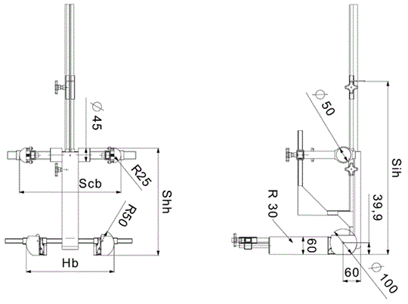

Toutes les dimensions sont en mm

# Figure 3 **Dispositif de mesure d’un système amélioré de retenue pour enfants à bouclier d’impact** − **Vues latérale et frontale du dispositif de mesure**

|  |  |
| --- | --- |
|  |  |

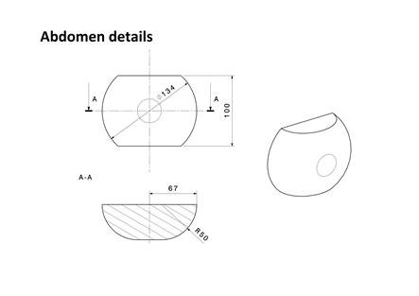

Toutes les dimensions sont en mm

Méthode d’évaluation des dimensions internes

Cette méthode décrit la manière de procéder à l’évaluation des dimensions internes, comme prescrit au paragraphe 6.3.2.1, pour vérifier la gamme de taille du système amélioré de retenue pour enfants déclarée par le fabricant.

Cette évaluation doit être effectuée pour chacun des cas suivants :

a) Pour chaque orientation du système amélioré de retenue pour enfants (par exemple face vers l’arrière et face vers l’avant) ;

b) Pour chaque type de système amélioré de retenue pour enfants (par exemple, intégral et non intégral) ;

c) Pour tout type de module amovible (par exemple pour une utilisation conforme aux instructions du constructeur) ;

d) Pour chaque moyen de retenue des occupants (par exemple harnais ou bouclier).

L’évaluation des dimensions internes doit être effectuée avec le système amélioré de retenue pour enfants placé sur une surface plane ou attaché à une base stable dans le cas de modules.

Pour les systèmes améliorés de retenue pour enfants intégraux ou non intégraux, le dispositif décrit à la figure 2 de l’annexe 18 doit être utilisé

Pour les systèmes améliorés de retenue pour enfants avec bouclier d’impact, le dispositif décrit à la figure 3 de l’annexe 18 doit être utilisé.

La masse des dispositifs décrits à la figure 2 et à la figure 3 doit être de 10 ± 1 kg.

1. Détermination de la taille minimale des occupants

Le système amélioré de retenue pour enfants doit être réglé pour recevoir le plus petit occupant (réglage en hauteur des appuie-tête, réglage de la hauteur du harnais, utilisation du module approprié, rembourrage interne, position du bouclier d’impact), tout en demeurant à l’intérieur de l’enveloppe volumétrique ISO telle que définie au paragraphe 6.3.2.2.

Le dispositif de mesure doit ensuite être installé dans le système amélioré de retenue pour enfants. Il doit être aligné sur l’axe médian du système.

Toutes les mesures doivent être prises avec la base du dispositif reposant sur l’assise du système amélioré de retenue pour enfants et le dossier du dispositif en contact avec le dossier du système. Toutes les dimensions latérales doivent être mesurées sous une force de 50 N avec les dispositifs décrits à la figure 2 et à la figure 3 de la présente annexe.

Les mesures doivent être effectuées dans l’ordre suivant :

1.1. Hauteur minimale aux épaules (E1)

…

1.1.2. Pour un système amélioré de retenue pour enfants de classe non intégrale

Cette mesure doit être effectuée lorsque le sommet des cylindres de hauteur des épaules est aligné sans interférence avec la partie la plus basse de l’appuie-tête. Une tolérance de 2 cm peut être déduite de la mesure de la hauteur minimale aux épaules.

1.1.3. Pour un système amélioré de retenue pour enfants avec bouclier d’impact

Cette mesure doit être effectuée lorsque le sommet des cylindres de hauteur des épaules est aligné sans interférence avec la partie la plus basse de l’appuie-tête. Une tolérance de 2 cm peut être déduite de la mesure de la hauteur minimale aux épaules.

…

2. Détermination de la taille maximale de l’occupant

Le dispositif de mesure ... l’axe médian du système amélioré de retenue pour enfants.

Toutes les mesures doivent être effectuées avec la base du dispositif reposant sur l’assise du système amélioré de retenue pour enfants et le dossier du dispositif en contact avec le dossier du système. Toutes les dimensions latérales doivent être mesurées sous une force de 50 N avec les dispositifs décrits à la figure 2 et à la figure 3 de la présente annexe.

Les mesures doivent être réalisées dans l’ordre suivant :

… ».

1. * Anciens titres de l’Accord :

   Accord concernant l’adoption de conditions uniformes d’homologation et la reconnaissance réciproque de l’homologation des équipements et pièces de véhicules à moteur, en date, à Genève, du 20 mars 1958 (version originale) ;

   Accord concernant l’adoption de prescriptions techniques uniformes applicables aux véhicules à roues, aux équipements et aux pièces susceptibles d’être montés ou utilisés sur un véhicule à roues et les conditions de reconnaissance réciproque des homologations délivrées conformément à ces prescriptions, en date, à Genève, du 5 octobre 1995 (Révision 2).